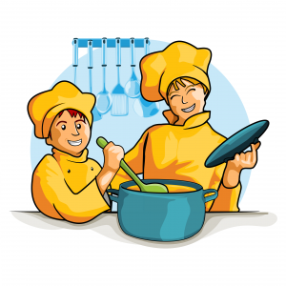 PONEDJELJAK1189
DORUČAK: Žitarice s mlijekom, voće
RUČAK: Juha, hamburger ( pecivo, pljeskavica, povrće, umak)
UŽINA: Euforija krem jogurt
UTORAK
DORUČAK: integralno pecivo, kuhano jaje, voće
RUČAK: špageti, umak bolonjez, zelena salata
UŽINA: donut krafna
SRIJEDA
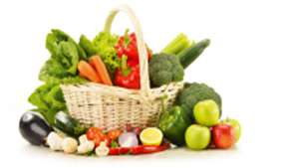
DORUČAK: pecivo, mortdela, sok
RUČAK: varivo od kelja sa pečenom piletinom
UŽINA: kolač od breskve

ČETVRTAK
DORUČAK: Tost šunka/sir, sok
RUČAK: panirani pileći file, pečeni krumpir, cikla salata
UŽINA: voće
PETAK
DORUČAK: čokoladno mlijeko, kukuruzna kifla
RUČAK: juha, rižoto od kozica
UŽINA: puding

